МЭРИЯ ГОРОДА НОВОСИБИРСКА

ПОСТАНОВЛЕНИЕ

От 19.08.2016 № 3776

О проекте межевания территории квартала 140.03.02.05 в границах проекта планировки территории, ограниченной улицами Трикотажной, Автогенной, полосой отвода железной дороги, створом Октябрьского моста, набережной реки Оби, улицей Ипподромской и улицей Фрунзе, в Центральном, Октябрьском и Дзержинском районах

В целях определения местоположения границ образуемых и изменяемых земельных участков, с учетом протокола публичных слушаний и заключения о результатах публичных слушаний, в соответствии с Градостроительным кодексом Российской Федерации, решением Совета депутатов города Новосибирска от 21.05.2008 № 966 «О Порядке подготовки документации по планировке территории города Новосибирска», постановлением мэрии города Новосибирска от 01.12.2015 № 6870 «Об утверждении проекта планировки территории, ограниченной улицами Трикотажной, Автогенной, полосой отвода железной дороги, створом Октябрьского моста, набережной реки Оби, улицей Ипподромской и улицей Фрунзе, в Центральном, Октябрьском и Дзержинском районах», руководствуясь Уставом города Новосибирска, ПОСТАНОВЛЯЮ:
1. Утвердить проект межевания территории квартала 140.03.02.05 в границах проекта планировки территории, ограниченной улицами Трикотажной, Автогенной, полосой отвода железной дороги, створом Октябрьского моста, набережной реки Оби, улицей Ипподромской и улицей Фрунзе, в Центральном, Октябрьском и Дзержинском районах (приложение).
2. Департаменту строительства и архитектуры мэрии города Новосибирска разместить постановление на официальном сайте города Новосибирска в информационно-телекоммуникационной сети «Интернет».
3. Департаменту информационной политики мэрии города Новосибирска в течение семи дней со дня издания постановления обеспечить опубликование постановления.
4. Контроль за исполнением постановления возложить на заместителя мэра города Новосибирска – начальника департамента строительства и архитектуры мэрии города Новосибирска.
Мэр города Новосибирска | А. Е. Локоть

Колеснева
2275070
ГУАиГ

Приложение
к постановлению мэрии
города Новосибирска
от 19.08.2016 № 3776

ПРОЕКТ
межевания территории квартала 140.03.02.05 в границах проекта планировки территории, ограниченной улицами Трикотажной, Автогенной, полосой
отвода железной дороги, створом Октябрьского моста, набережной
реки Оби, улицей Ипподромской и улицей Фрунзе, в Центральном,
Октябрьском и Дзержинском районах

Чертеж межевания территории с отображением красных линий, утвержденных в составе проекта планировки территории, линий отступа от красных линий в целях определения места допустимого размещения зданий, строений, сооружений, границ образуемых и изменяемых земельных участков на кадастровом плане территории, условных номеров образуемых земельных участков, границ территорий объектов культурного наследия, границ зон с особыми условиями использования территорий, границ зон действия публичных сервитутов (приложение).

____________

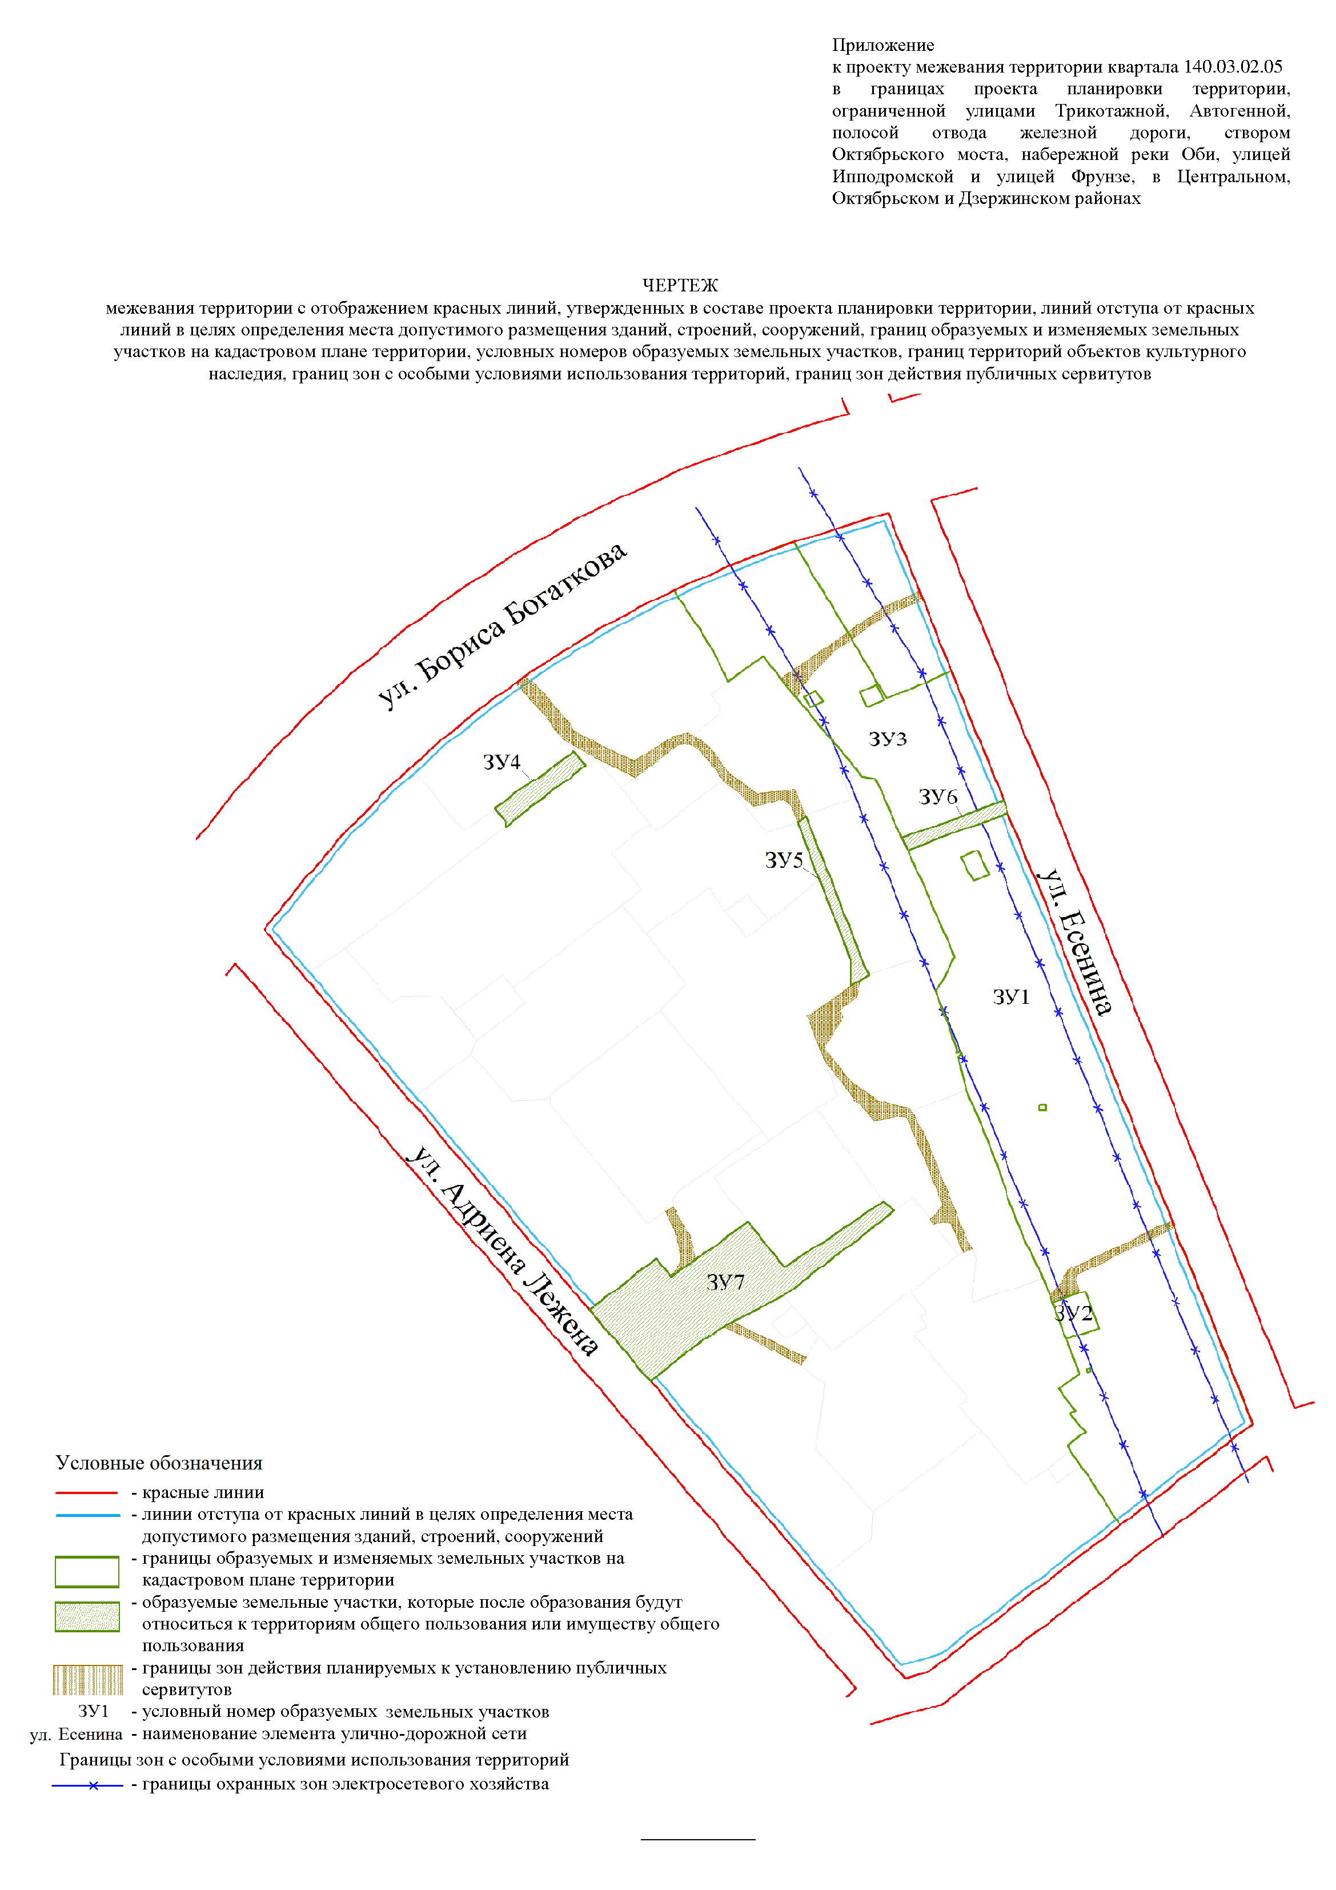
Приложение 1
к чертежу межевания территории с отображением красных линий, утвержденных в составе проекта планировки территории, линий отступа от красных линий в целях определения места допустимого размещения зданий, строений, сооружений, границ образуемых и изменяемых земельных участков на кадастровом плане территории, условных номеров образуемых земельных участков, границ территорий объектов культурного наследия, границ зон с особыми условиями использования территорий, границ зон действия публичных сервитутов

ПЕРЕЧЕНЬ
образуемых и изменяемых земельных участков на кадастровом плане территории с указанием площади образуемых и изменяемых земельных участков и их частей, а также вида
разрешенного использования образуемых земельных участков в соответствии
с проектом планировки территории

Условный номер  земельного участка на чертеже | Учетный  номер  кадастрового квартала | Вид разрешенного  использования образуемых земельных участков  в соответствии с проектом планировки территории | Площадь  образуемых и  изменяемых  земельных  участков и их частей, га | Адрес  земельного  участка

1 | 2 | 3 | 4 | 5
ЗУ1 | 54:35:041785 | Гостиницы; мотели; автостоянки; подземные автостоянки; механизированные автостоянки; открытые площадки для стоянки транспортных средств | 1,964 | Российская Федерация, Новосибирская область, город Новосибирск, ул. Есенина, 20
ЗУ2 | 54:35:041785 | Распределительные пункты | 0,028 | Российская Федерация, Новосибирская область, город Новосибирск, ул. Есенина, (20)
ЗУ3 | 54:35:041785 | Магазины; торговые, торгово-развлекательные комплексы и центры; подземные автостоянки; механизированные автостоянки; открытые площадки для стоянки транспортных средств; мини-ТЭЦ; трансформаторные подстанции; распределительные пункты; центральные тепловые пункты; котельные; насосные станции; очистные сооружения ливневой канализации; автоматические телефонные станции | 0,7432 | Российская Федерация, Новосибирская область, город Новосибирск, ул. Есенина, 14/2
ЗУ4 | 54:35:041785 | Озелененные территории общего пользования | 0,0404 | Российская Федерация, Новосибирская область, город Новосибирск, ул. Бориса Богаткова, (266а)
ЗУ5 | 54:35:041785 | Автомобильные дороги общего пользования | 0,0405 | Российская Федерация, Новосибирская область, город Новосибирск, ул. Есенина, (14б)
ЗУ6 | 54:35:041785 | Автомобильные дороги общего пользования | 0,0302 | Российская Федерация, Новосибирская область, город Новосибирск, ул. Есенина, (14а)
ЗУ7 | 54:35:041785 | Озелененные территории общего пользования | 0,3592 | Российская Федерация, Новосибирская область, город Новосибирск, ул. Адриена Лежена, (5/1)
 | Итого: |  | 3,2055

______________

Приложение 2
к чертежу межевания территории с отображением красных линий, утвержденных в составе проекта планировки территории, линий отступа от красных линий в целях определения места допустимого размещения зданий, строений, сооружений, границ образуемых и изменяемых земельных участков на кадастровом плане территории, условных номеров образуемых земельных участков, границ территорий объектов культурного наследия, границ зон с особыми условиями использования территорий, границ зон действия публичных сервитутов

ПЕРЕЧЕНЬ
образуемых земельных участков, которые после образования будут относиться к территориям
общего пользования или имуществу общего пользования

Учетный номер  земельного участка на чертеже | Учетный  номер  кадастрового квартала | Вид разрешенного  использования образуемых земельных участков  в соответствии  с проектом планировки территории | Площадь  земельного  участка, га | Адрес  земельного  участка

1 | 2 | 3 | 4 | 5
ЗУ4 | 54:35:041785 | Озелененные территории общего пользования | 0,0404 | Российская Федерация, Новосибирская область, город Новосибирск, ул. Бориса Богаткова, (266а)
ЗУ5 | 54:35:041785 | Автомобильные дороги общего пользования | 0,0405 | Российская Федерация, Новосибирская область, город Новосибирск, ул. Есенина, (14б)
ЗУ6 | 54:35:041785 | Автомобильные дороги общего пользования | 0,0302 | Российская Федерация, Новосибирская область, город Новосибирск, ул. Есенина, (14а)
ЗУ7 | 54:35:041785 | Озелененные территории общего пользования | 0,3592 | Российская Федерация, Новосибирская область, город Новосибирск, ул. Адриена Лежена, (5/1)
 | Итого: |  | 0,4703

____________

